

**SISTEMAS DE INFORMAÇÃO**

**SISTEMA GERENCIADOR DE CLÍNICA MÉDICA**

**RAFAEL MOTA CORREIA**

**FORTALEZA, 2016**

**RAFAEL MOTA CORREIA**

**SISTEMA GERENCIADOR DE CLÍNICA MÉDICA**

Trabalho de conclusão de curso apresentado como requisito para a obtenção do título de bacharel, do curso de Sistemas De Informação, ministrado pelo Centro Universitário Estácio Do Ceará – Campus Moreira Campos.

Orientadora: Profª. Josyane Lannes Florenzano De Souza.

**FORTALEZA, 2016**

**RAFAEL MOTA CORREIA**

**SISTEMA GERENCIADOR DE CLÍNICA MÉDICA**

Trabalho de conclusão de curso apresentado como requisito para a obtenção do título de bacharel, do curso de Sistemas De Informação, ministrado pelo Centro Universitário Estácio Do Ceará – Campus Moreira Campos.

Orientadora: Profª. Josyane Lannes Florenzano De Souza.

Aprovada em ___/___/______.

**BANCA EXAMINADORA**

______________________________________________  
Profª. Josyane Lannes Florenzano De Souza (Orientador)  
Centro Universitário Estácio do Ceará (Estácio)

______________________________________________  
Profº. Francisco Alves Carneiro   
Centro Universitário Estácio do Ceará (Estácio)

______________________________________________  
Profº. Henrique Mota   
Centro Universitário Estácio do Ceará (Estácio)

**RESUMO**

O presente estudo apresenta um recorte quanto ao estado da arte sobre computação nas nuvens. A pesquisa se insere no âmbito da Engenharia de Software, primeiro quanto à preparação do ambiente computacional, a Gerência de Configuração de ambiente para dar início ao levantamento de requisitos funcionais e assim alcançar o desenvolvimento do Registro Eletrônico de Saúde (RES) de uma clínica médica, localizada no interior do estado do Pará. Estudar conceitos de gerência de configuração e levantar seus padrões de soluções existentes no mercado permeiam esta pesquisa, pois acredita-se que o devido estudo e uso dos melhores padrões podem contornar o problema de configuração e versionamento de hardware e software. Diante da necessidade de controle dos dados serem via web, surge a Computação em Nuvem (*Cloud Computing*) que é uma tendência, pois tem por objetivo proporcionar serviços de tecnologia da Informação (TI) sob demanda com pagamento baseado no uso. Computação em Nuvem pretende ser global e prover serviços para todos, desde o usuário final que hospeda seus documentos pessoais na Internet até empresas que terceirizarão toda a parte de TI para outras empresas [TAURION, 2009]. Para implementação será utilizada o sistema operacional Microsoft Windows 10, a plataforma .NET com a linguagem de programação C# e o framework para desenvolvimento web ágil ASP.NET MVC, para a persistência dos dados será utilizado o banco de dados relacional Microsoft SQL SERVER.

Palavras-Chave: Registro Eletrônico de Saúde (RES). Computação em Nuvem. Gerência de Configuração. Engenharia de Software.

**ABSTRACT**

This study presents a clipping about the state of the art cloud computing. The research falls under the Software Engineering, first as the preparation of the computing environment, the environment of Configuration Management to start the survey of functional requirements and thus achieve the development of the Electronic Health Record (EHR) of a medical clinic located in the state of Pará, Brazil. Studying configuration management concepts and raise their standards of existing solutions in the market permeate this research because it is believed that the proper study and use the best standards can work around the problem and configuration hardware and software versioning. Faced with the need to control the data is via the web comes to cloud computing (Cloud Computing) which is a trend, it aims to provide Information Technology (IT) services on demand with payment based on usage. Cloud Computing is intended to be comprehensive and provide services for everyone from the end user that hosts your personal documents on the Internet to companies that outsourcing all part of IT to other companies [TAURION, 2009]. For implementation is used Microsoft Windows 10 operating system Gnome, the .NET platform with the C# programming language and web framework for agile ASP.NET MVC development and persistence of data will be used relational database Microsoft SQL SERVER.

Key Words: Electronic Health Record (EHR). Cloud Computing. Configuration Management. Software Engineering.

**LISTA DE SÍMBOLOS**

RES – Registro Eletrônico de Saúde

UML - Unified Modeling Language

MER - Modelo Entidade Relacionamento

EAP – Estrutura Analítica do Projeto

TI – Tecnologia da Informação

DCU – Diagrama de Caso de Uso

**SUMÁRIO**

1 INTRODUÇÃO 8

1.1 A empresa e o negócio 9

1.1.1 Histórico da empresa 9

1.2 Metodologia 10

1.3 O sistema atual 11

1.4 Justificativa e escolha do sistema 11

1.5 Estudo de caso 12

1.5.1 Ambiente do sistema 12

1.5.2 Motivação para o novo sistema 13

1.5.3 Problemas do sistema atual 14

2 desenvolvimento 16

2.1 Referencial teórico 17

2.1.2 Gerência de configuração 17

2.1.3 Computação em nuvem 21

2.1.4 Registro eletrônico de saúde 22

2.2 Resultados 24

2.2.1 Funcionalidades do sistema 24

3 Considerações finais 36

REFERÊNCIAS 37

apêndices 38

# INTRODUÇÃO

Hoje, a responsabilidade pelo cuidado do paciente é transferida para diferentes equipes de profissionais. A associação entre a crescente geração e demanda por informações estruturadas e acessíveis, concomitante ao desenvolvimento da área da informática despertou o interesse para o desenvolvimento do RES (Registro Eletrônico de Saúde). O prontuário, criado inicialmente para documentar informações de saúde e doença, tornou-se mais complexo, passando a ter um papel importante na sociedade moderna, com o subsídio de manutenção da saúde do paciente, no compartilhamento de informações. O prontuário serve como base legal para fonte de pesquisas, educação e reciclagem médica; fornecendo sustentação para administração de serviços de saúde. O RES permitirá a clínica manter o registro eletrônico das informações de seus pacientes, a partir de qualquer lugar.

Este contexto justifica o estudo dos conceitos de computação nas nuvens através do desenvolvimento do estudo de caso da clínica médica. Foi realizado a EAP através do processo de subdivisão de entregas e do trabalho do projeto em componentes menores e mais facilmente gerenciáveis. Cuja estrutura de árvore exaustiva, hierárquica (de mais geral para mais específica) orientada às entregas, fases de ciclo de vida que precisam ser feitas para completar o projeto. Em seguida, foi realizado o levantamento de requisitos funcionais através dos diagramas da UML, Diagrama de Caso de Uso e Diagrama de Classes. Para análise e controle dos dados nas nuvens, utilizou-se a técnica de MER proposta por Codd em 1970, para definição do banco de dados relacional através da definição dos modelos conceitual, lógico e físico dos dados.

Um bom gerenciamento de TI é quase que essencial para as empresas que querem alcançar seus objetivos e ter alguma relevância no mercado corporativo atual. Para atingirmos esse objetivo utilizaremos o conceito de Cloud Computing (Computação nas Nuvens) para implementar um sistema de gerenciamento de clínica médica que funcionará em ambiente WEB, utilizando de tecnologias gratuitas como a plataforma .NET, banco de dados Microsoft SQL SERVER, e framework ASP.NET MVC onde nosso sistema funcionará em um servidor web externo (Nuvem) utilizando hardware sob demanda.

Este trabalho tem como proposta implementar um sistema para gerenciar a clínica médica X para controlar cadastros de funcionários, pacientes e médicos, relatórios de consultas, prontuários e receitas. O Sistema deverá cadastrar pacientes, médicos e funcionários, bem como o cadastro de exames, agendar consultas, atualizar prontuários, geração de receitas e listar pacientes em espera em função do horário que foi marcado a consulta.

## A empresa e o negócio

A Clínica X é uma empresa que atua na área hospitalar, onde oferece serviços de saúde, desde exames até atendimentos médicos. Localizada no interior do estado do Pará, faz parte do desenvolvimento médico da região onde atua desde a década de 1980 sendo líder da área na região. Com diversos médicos e dentista ela desenvolve a saúde na região e também gera emprego, sendo eles na área administrativa, recepcionista, serviços gerais e etc.

### Histórico da empresa

Empresa proprietária do Grupo X, uma família tradicional de médicos onde um dos membros decidiu abrir uma clínica na região ao se formar em medicina no ano de 1982, escolhendo essa localidade devido aos seus familiares serem oriundos de lá e reclamarem da falta de opções, onde todos dependiam do sistema público precário do interior do estado.

No ano de 1983 a empresa inicia suas atividades, originalmente como uma pequena clínica popular que contava apenas com um médico e uma recepcionista, onde a maior parte dos seus clientes eram moradores que desistiam de esperar o atendimento do sistema público. Com o passar dos anos a clínica X passou a cair no gosto do público, onde os mesmos preferiam ir direto a nova rede privada, ao invés de esperar horas no sistema público sempre lotado e sem espaço gerando assim uma maior cobrança da população do sistema público o que influiu até nas escolhas de prefeitos que prometiam melhorar o serviço.

Hoje a clínica se tornou referência na região atraindo inclusive concorrentes, mas podemos ter certeza que a empresa contribuiu para o desenvolvimento médico e socioeconômico do interior do estado do Pará.

## Metodologia

O presente estudo apresenta um recorte quanto ao estado da arte sobre computação nas nuvens. A pesquisa se insere no âmbito da engenharia de software, primeiro quanto à preparação do ambiente computacional, a gerência de configuração de ambiente para dar início ao levantamento de requisitos funcionais e assim alcançar o desenvolvimento do registro eletrônico de saúde de uma clínica médica, localizada no interior do estado do Pará. Diante da necessidade de controle dos dados serem via web, surge à computação em nuvem que é uma tendência, pois tem por objetivo proporcionar serviços de tecnologia da Informação (TI) sob demanda com pagamento baseado no uso. Computação em nuvem pretende ser global e prover serviços para todos, desde o usuário final que hospeda seus documentos pessoais na Internet até empresas que terceirizarão toda a parte de TI para outras empresas [TAURION, 2009].

A UML é uma linguagem-padrão para a elaboração da estrutura de projetos de software. A UML poderá ser empregada para a visualização, a especificação, a construção e a documentação de artefatos que façam uso de sistemas complexos de software. [BOOCH, 2000].

Dentre os vários diagramas da UML, foi escolhido o Diagrama de Caso de Uso (DCU) para definição dos requisitos funcionais e o Diagrama de Classes para definição dos relacionamentos e estruturas de classes do sistema. Um caso de uso é uma descrição de um conjunto de sequência de ações, inclusive variantes, que um sistema executa para produzir um resultado de valor observável por um ator. Graficamente, o caso de uso é representado por uma elipse. [BOOCH, 2000].

Para complementar os diagramas de caso de uso, achou-se necessário estudar o conceito de História de Usuário, que segundo [....] é uma ou mais sentenças na linguagem de negócio ou cotidiana do usuário final ou usuário do sistema que captura o que um usuário faz ou necessita fazer como parte de sua função de trabalho. Histórias de usuário são usadas com metodologias ágeis de desenvolvimento de software como a base para definir as funções que um sistema de negócio deve fornecer e para facilitar o gerenciamento de requisitos. Ela captura o "quem", "o quê" e "por quê" de um requisito em uma forma concisa e simples, geralmente limitada em detalhes, de forma que possa ser escrita à mão em um pequeno cartão de notas de papel.

Para implementação será utilizada o sistema operacional Microsoft Windows 10, a plataforma .NET com a linguagem de programação C# e o framework para desenvolvimento web ágil ASP.NET MVC, para a persistência dos dados será utilizado o banco de dados relacional Microsoft SQL Server.

## O sistema atual

Atualmente a Clínica X dispõe de atendimento médico onde o prontuário é o mesmo independentemente do tipo de consulta e funciona no interior do estado do Pará e não dispõe de nenhum sistema informatizado para auxiliar no seu negócio. O maior problema se encontra nos prontuários, pois a mesma possui uma sala onde os mesmos são armazenados em papel dentro de pastas que não possuem nenhuma forma de organização, seja ordem alfabética, data e etc.

Isso ocasiona em diversos problemas, como atrasos em consultas, pois é quase impossível procurar algum prontuário antigo de algum paciente, onde funcionários entram quase em desespero ao receber algum paciente antigo, sendo assim muito mais fácil fazer um prontuário novo ao invés de procurar. O agendamento de consultas também é feito tudo em papel abrindo espaço para erros e troca de datas.

## Justificativa e escolha do sistema

Atualmente a clínica X não possui nenhum tipo de organização relevante computadorizada por um sistema, onde tudo é feito com papel e à mão. Com o sistema proposto o trabalho realizado na clínica será automatizado e bem mais ágil em relação ao antigo, além de proporcionar uma forma de armazenamento mais eficaz em relação a atual forma de pilhas e pilhas de pastas onde é impossível a ordem e manutenção.

A atual forma de funcionamento abre muitas brechas para confiabilidade e segurança dos dados, onde os mesmos podem até não serem confiáveis devido que qualquer pessoa, em tese, teria acesso a sala de arquivos. Com o sistema computadorizado, apenas usuários cadastrados e autorizados terão acessos aos mesmo garantindo mais segurança e confiabilidade nos prontuários que implementarão o conceito de RES.

## 1.5 Estudo de caso

O sistema funcionará em ambiente web, onde o usuário irá acessar uma página da web onde haverá uma página de boas-vindas onde será requisitado um *login* e senha e, dependendo do usuário que realizará o *login*, o mesmo será encaminhado para a referida página.

Caso seja um funcionário o sistema encaminhará o usuário para uma página contendo uma barra de navegação onde poderá escolher as ações de cadastrar, consultar, atualizar e deletar (CRUD – CREATE- READ- UPDATE - DELETE) os pacientes e consultas através de formulários.

Caso seja um médico a página fornecerá as opções de CRUD para prontuários e consultas através de formulários. O médico também será capaz de visualizar os dados do paciente, porém sem poder realizar nenhuma deleção ou alteração nos dados do mesmo.

Todas as páginas terão uma interface semelhante onde herdarão de um mesmo *template*, possuindo botão de *logoff*, localizado no canto superior direto destacado em todas as páginas do sistema.

### 1.5.1 Ambiente do sistema

O sistema funcionará completamente na plataforma web, e necessita de um servidor de banco de dados relacional, com acesso à internet, que armazenará suas informações, onde a aplicação terá acesso aos dados. Os usuários acessarão o sistema através de um browser, seja partir da internet ou localmente.

O cliente necessitará apenas de um computador com um sistema operacional instalado, acesso à internet e um browser instalado para acessar o sistema.

Definição de escopo

A Clínica X necessita de um sistema que gerencie seus pacientes, funcionários, médicos, prontuários e consultas que serão armazenados em um banco de dados relacional externo e a aplicação em um servidor hospedado na nuvem.

O sistema será acessado via web através de um browser os usuários serão diferenciados entre profissionais de saúde (médicos e dentistas), ou funcionários da clínica (atendentes, recepcionistas) onde terão interface diferenciada com opções restritas à sua função.

Profissionais de saúde terão acesso aos dados do paciente, onde poderão consultar livremente, porém sem permissão para edição, criação ou deleção. Também poderão criar e manipular prontuários e visualizar suas consultas agendadas.

Funcionários da clínica poderão cadastrar, consultar, alterar e deletar pacientes, consultas e convênios (veja no apêndice A – Entidades do Sistema).

APÊNDICE A – Entidades do sistema

### Motivação para o novo sistema

Atualmente a clínica X não dispõe de nenhum recurso automatizado, contendo todos os registros em papéis e consequentemente dificultando o controle dos pacientes e causando uma perca gradativa de tempo afetando todo processo realizado pelo funcionário. Contudo, a solução de criar um sistema permite que o mesmo forneça mais segurança, confiabilidade, integridade dos dados, redução de tempo no atendimento e um melhor controle da clínica, gerando assim maior competitividade de mercado e usando da TI para melhorar e auxiliar no trabalho da clínica.

Situação desejada

Com a implementação do Sistema de Gerenciamento de Clínica Médica para a Clínica X esperamos uma melhoria no atendimento, maior integridade dos dados e andamento do dia a dia da clínica.

Controle de Atendimento

Com o agendamento das consultas sendo realizadas através do sistema obtemos um melhor gerenciamento das mesmas, podendo visualizá-las e alterá-las conforme as necessidades e disponibilidade dos médicos e pacientes.

Controle de Funcionários e Profissionais de Saúde

Será possível um melhor controle dos funcionários da clínica, garantindo assim um controle de acesso ao sistema.

Controle de Prontuário

O prontuário seguirá os conceitos do RES resolvendo o maior problema da Clínica onde o mesmo terá todas as informações médicas do paciente como Exames e Procedimentos. Informatizando o prontuário garantiremos maior sigilo e segurança aos dados do paciente, pois apenas o médico poderá visualizar e modificar o prontuário.

### Problemas do sistema atual

Atualmente a Clínica Y acumula anos de registros não computadorizados gerando diversas inconsistências e perdas de dados.

Entre os problemas principais temos:

* Não possui nenhum sistema computadorizado.
* Todos os dados são armazenados em papel.
* Quase que nenhuma confiabilidade dos dados.
* Registros sujeitos a deterioração, incêndios e acidentes.
* Falta de segurança dos arquivos
* Nenhuma forma de registro detalhado e sistematizado é realizada gerando problemas e confusões de horários e atendimento.
  + 1. Requisitos do sistema

Requisitos Funcionais:

O sistema deverá permitir ao usuário administrador realizar cadastro de usuários funcionários, médicos e exames.

O sistema deverá permitir ao usuário funcionário cadastrar paciente e agendar consulta com médico ou dentista.

O sistema deverá permitir ao usuário profissional de saúde o controle dos prontuários dos pacientes.

Requisitos Não-Funcionais:

O sistema deverá funcionar na plataforma web

Para verificar a documentação referentes a diagramas de casos de uso (ver Apêndice B – Diagrama de Caso de Uso), para verificar as Especificações de casos de uso (APÊNDICE C – Especificações de casos de uso), para verificar Modelo conceitual de classes (ver Apêndice D – Modelo Conceitual de classes) e para o modelo conceitual de dados (ver APÊNDICE E – Modelo lógico de dados).

# desenvolvimento

O Sistema de Gerenciamento de Clínica Médica irá funcionar em ambiente WEB dispondo de uma interface moderna e fácil de usar seguindo os conceitos de usabilidade e deverá suprir as seguintes necessidades:

**Tabela 1 – Classificação das necessidades do sistema.**

|  |  |
| --- | --- |
| **Necessidades** | **Categoria** |
| 1. Cadastrar paciente, funcionários e médicos. | Essencial |
| 1. Gerenciar prontuário | Essencial |
| 1. Agenda do médico | Importante |
| 1. Agendar consultas | Essencial |
| 1. Resultado de exames | Desejável |
| 1. Gerenciamento de exames | Desejável |

Fonte: Elaborado pelo autor.

**Essencial**: Características essenciais. Falha em sua implementação significa não satisfazer o usuário. Têm que ser implementadas.

**Importante**: Esta característica tem que ser implementada a aplicação. No entanto, a entrega do release não será atrasada pela falta de uma característica importante

**Desejável**: Não se espera um impacto muito grande na satisfação do cliente pela falta de implementá-la.

## 2.1 Referencial teórico

### 2.1.2 Gerência de configuração

Gerência de Configuração de Software, Gerência de Configuração ou ainda Gestão de Configuração de Software é uma área da engenharia de software cuja equipe é responsável por fornecer o apoio para o desenvolvimento de software. Suas principais atribuições são o controle de versão, o controle de mudança e a auditoria das configurações.

Roger Pressman, em seu livro Software Engineering: A Practitioner's Approach, afirma que a gerência de configuração de software (GCS) é o: “Conjunto de atividades projetadas para controlar as mudanças pela identificação dos produtos do trabalho que serão alterados, estabelecendo um relacionamento entre eles, definindo o mecanismo para o gerenciamento de diferentes versões destes produtos, controlando as mudanças impostas, e auditando e relatando as mudanças realizadas” [PRESSMAN, 2006].

Em outras palavras, a Gerência de Configuração de Software tem como objetivo responder as seguintes perguntas: O que mudou e quando? Por que mudou? Quem fez a mudança? Podemos reproduzir esta mudança?

Cada uma dessas perguntas corresponde a uma das atividades realizadas pela Gerência de Configuração de Software. O controle de versão é capaz de dizer o que mudou e quando mudou. O controle de mudanças é capaz de atribuir os motivos a cada uma das mudanças. A Auditoria por sua vez responde as duas últimas perguntas: Quem fez a mudança e podemos reproduzir a mudança?

A história da Gerência de Configuração de Software surge em meados da década de 1970, quando os microprocessadores se tornaram populares e o software deixou de ser considerada parte integrante do hardware para se tornar um produto independente. Nesta época, os sistemas se tornaram cada vez maiores e sofisticados, ficando claro que seriam necessárias metodologias próprias, diferentes das usadas no desenvolvimento de hardware, para controlar o desenvolvimento desses sistemas.

O Departamento de Defesa (DoD) dos EUA foi um dos pioneiros nessa área, criando o padrão DoDSTD-2167 que abordava o desenvolvimento de software. A abordagem do DoD para controlar isto consistia da adoção de uma linguagem padronizada -- Ada -- e de práticas padrão para desenvolvimento de software e Gerência de Configuração. Outras organizações estavam por sua vez adotando práticas e métodos de Gerência de Configuração de Software, algumas das quais envolvidas também com o desenvolvimento de sistemas para o DoD e outros órgãos do governo Americano. Isto levou o próprio DoD a adotar algumas práticas comerciais e eventualmente uni-las com seus padrões, gerando assim o padrão IEEE/IEA 12207. Um outro padrão a respeito é o IEEE 828-1983.

A Gerência de Configuração e Software é definida por quatro funções básicas: Identificação, Documentação, Controle, Auditoria.

No início do desenvolvimento, a GCS permite à equipe de desenvolvimento identificar as unidades que compõem o sistema de acordo com as funcionalidades que elas deverão desempenhar, e as interfaces entre estas unidades, documentando assim a interação entre elas. O controle contínuo da evolução destas funcionalidades e interfaces permite que a integração entre estas unidades tenha sucesso continuado, com as mudanças devidamente gerenciadas e documentadas. Por fim, a auditoria das funcionalidades identificadas, documentadas e controladas garante a confiabilidade do sistema.

A terminologia especifica da GCS, como também sua história, tem dado origem a controvérsias, de freqüentes variações. Ferramentas vendidas como também acadêmicas tiraram vantagem disto para deliberadamente mudar a terminologia ou procedimentos para reduzir a possibilidade dos clientes para mudanças, algumas vezes tentando desta maneira redefinir o estabelecimento de acrônimos.

Em particular, o vendedor conhecido como Atria (depois Rational Software), agora uma parte da IBM, usava SCM como padrão para Software Configuration Management (em portugês: "Gerência de Configuração de Software") enquanto o Gartner Group usa o termo SCCM ou Software Change and Configuration Management (em português: "Gerência de Mudanças e Configuração de Software").

Entretanto, os conceitos básicos da GCS descritos abaixo são bem aceitos, divergindo de um autor ou fornecedor para o outro meramente nos termos utilizados.

Configuração é o estado em que um sistema se encontra em um determinado momento. Este sistema pode ser composto de todo tipo de elementos, como peças de hardware, artefatos eletrônicos ou não (i.e. documentos em papel), etc. A Configuração de Software trata apenas dos elementos que se encontram em formato eletrônico e fazem parte dessa configuração. Isso inclui todos os arquivos fontes, todos os documentos eletrônicos, as ferramentas de software utilizadas para construir ou mesmo ler estes arquivos, o sistema operacional utilizado, as bibliotecas de software, etc.

Essa configuração varia com o tempo, pois novos arquivos são incluídos, e arquivos existentes são alterados ou removidos. O objetivo da Gerência de Configuração como um todo é organizar todos estes elementos de forma a saber em qual estado o sistema se encontrava nos momentos chave do desenvolvimento (por exemplo, quando o sistema foi entregue ao cliente, quando o sistema passou por uma mudança de versão, quando o sistema foi enviado para auditoria, etc). A Gerência de Configuração como um todo trata dos elementos, incluindo hardware, necessários para a manutenção apropriada do sistema. A Gestão de Configuração de Software trata especificamente dos elementos necessários a construção de sistemas de software, e em geral, controla apenas os elementos em formato computadorizado.

Em Sistemas de controle de versão as configurações específicas são geralmente identificadas pelo uso de tags ou labels (placas ou etiquetas, em inglês).

Item de configuração, ou artefato de configuração, ou ainda apenas artefato é o elemento básico da gerência de configuração. O Item de configuração é um elemento unitário que será gerenciado: um arquivo de código fonte, um documento de texto, um projeto de uma placa eletrônica, uma planta feita em papel, um CD-ROM de instalação de um sistema operacional, etc. A configuração de um sistema é basicamente a lista de todos os itens de configuração necessários para reproduzir um determinado estado de um sistema. Em geral números de versão são associados aos itens de configuração de forma a podermos identificar também a evolução destes itens.

O controle de revisões é o controle que se faz em cima de cada item de configuração para armazenar todas as mudanças que foram aplicadas nele. Em geral, na Gerência de Configuração de Software, usam-se Sistemas de controle de versão para automatizar esta tarefa. O controle de revisões deve permitir que se tenha acesso a todas as formas anteriores de um artefato e também saber quem fez as alterações e quando (para fins de auditoria). Dessa maneira podemos facilmente recompor uma configuração antiga (para identificar problemas que ocorrem em versões específicas do sistema, mas não em outras) e auditar as mudanças realizadas para ver se estão de acordo com o que foi solicitado originalmente.

Um Conjunto de mudanças (do inglês: *change set*) é o conjunto de todas as alterações que ocorreram no sistema para atender um determinado fim, ou num determinado período de tempo. Associados com a Gerência de Mudanças, os conjuntos de mudanças mapeiam os itens que foram mudados para uma dada versão do sistema com os motivos das mudanças.

Linhas-base ou *Baseline* é um conjunto de configurações passadas e futuras que devem ser seguidas para se alcançar determinado objetivo. Elas podem ser simultâneas ou consecutivas: a versão 1.0 pode estar ao mesmo tempo sendo corrigida para falhas de segurança, gerando a versão 1.1 e evoluída com novas funcionalidades gerando a versão 2.0 do sistema. Nesse caso específico podemos identificar duas linhas-base simultâneas (versão 1.1 e versão 2.0) e uma linha base passada (versão 1.0). Linhas-base não são configurações fixas, mas sim toda a evolução de determinadas configurações. Todo o trabalho realizado para se chegar a versão 2.0 e todo o trabalho realizado depois em cima desta versão para se testar e corrigir problemas são parte da linha base, e não apenas a versão 2.0 em si.

Em Sistemas de controle de versão uma linha-base é geralmente identificada pelo uso de *branches* (galhos, em inglês).

A Gerência de mudanças é uma parte geralmente negligenciada da Gerência de configuração. Como ela não tem resultados imediatos para os desenvolvedores e engenheiros de software envolvidos no projeto, estes acabam por não perceber sua importância. Gerência de mudanças, entretanto, é uma parte importante da Gerência de configuração, pois é a atividade que permite se saber o motivo de uma configuração ter sido mudada para outra configuração. Esta atividade também pode ser parcialmente automatizada, e diversos Sistemas de controle de versão já são integrados com sistemas de gerência de mudanças. A gerência de mudanças tem por objetivo mapear, para cada mudança efetuada no sistema, qual foi o motivo que gerou esta mudança. É comum vermos em sistemas de software arquivos que listam as melhorias e mudanças entre duas versões. Estes arquivos são resultado da gerência de mudanças, identificando o que mudou entre uma versão e outra.

A finalidade da política de Gerência de Configuração de Software consiste em definir a maneira como as atividades de Gerência de Configuração de Software serão executadas, o momento adequado, os responsáveis em executa-las e os conceitos envolvidos no processo. Entre as definições que devem contar nas políticas de Gerência de configuração de software podemos citar:

Ferramentas para automatização do controle de revisões (Sistema de controle de versão) caso seja usada. Caso não seja usada ferramenta, deve se definir o procedimento manual para o controle de revisões. Caso existam elementos que não estejam em formato eletrônico (ferramentas de hardware, por exemplo), os procedimentos de controle de revisões para estes elementos devem, também, ser definidos.

Ferramentas para o controle de mudanças. Caso não seja usada ferramenta, deve também ser definido o procedimento manual.

Controle de acesso às ferramentas de controle de revisão e controle de mudanças

Nível de integração entre as ferramentas caso sejam ferramentas distintas. Alguns fabricantes fornecem ferramentas que já desempenham os papeis de controle de revisão e controle de mudanças num único sistema, enquanto outros fabricantes as fornecem em separado.

Periodicidade e granularidade do controle de revisões. Recomenda-se um controle diário para elementos em formato eletrônico. A granularidade em geral depende do tipo de item e da ferramenta utilizada.

### 2.1.3 Computação em nuvem

Computação em nuvem é uma tendência recente de tecnologia cujo objetivo é proporcionar serviços de Tecnologia da Informação (TI) sob demanda com pagamento baseado no uso. Tendências anteriores à computação em nuvem foram limitadas a uma determinada classe de usuários ou focadas em tornar disponível uma demanda específica de recursos de TI, principalmente de informática [Buyya et al. 2009b].

Para utilizarem os serviços, os usuários necessitam apenas ter em suas máquinas um sistema operacional, um navegador e acesso à Internet. Todos os recursos e processamentos computacionais estão disponíveis na Internet. Assim, as máquinas dos usuários não necessitam ter altos recursos computacionais, diminuindo assim o custo na aquisição de máquinas por parte destes usuários. Todo hardware pode ser utilizado para realizar alguma tarefa que seja adequada ao seu poder de processamento. Novos recursos de hardware podem ser adicionados a fim de aumentar o poder de processamento e cooperar com os recursos existentes.

O modelo de computação em nuvem foi desenvolvido com o objetivo de fornecer serviços de fácil acesso e de baixo custo e garantir características tais como disponibilidade e escalabilidade. Este modelo visa fornecer, basicamente, três benefícios. O primeiro benefício é reduzir o custo na aquisição e composição de toda infra-estrutura requerida para atender as necessidades das empresas, podendo essa infra-estrutura ser composta sob demanda e com recursos heterogêneos e de menor custo. O segundo é a flexibilidade que esse modelo oferece no que diz respeito à adição e troca de recursos computacionais, podendo assim, escalar tanto em nível de recursos de hardware quanto software para atender as necessidades das empresas e usuários. O último benefício é prover uma abstração e facilidade de acesso aos usuários destes serviços. Neste sentido, os usuários dos serviços não precisam conhecer aspectos de localização física e de entrega dos resultados destes serviços.

### 2.1.4 Registro eletrônico de saúde

O RES – Registro Eletrônico de Saúde - é definido como um sistema de prontuário médico padronizado e digital. Segundo informações do Institute of Medicine (IOM), o registro eletrônico de saúde consiste em um registro elaborado com especificidade para apoiar o usuário, oferecendo acesso prático à inúmeras informações de banco de dados, recursos de apoio à decisão, alertas e diversos outros recursos.

Além disso, o sistema é um meio físico onde fica gravado todo o histórico clínico do paciente, o que gera discussões éticas entre profissionais de saúde. A implantação do Prontuário Eletrônico Digital foi realizada no Brasil no ano de 2002, época em que o Conselho Federal de Medicina (CFM) definiu suas características gerais na resolução 1639. A implantação do sistema só se tornou possível em aspecto jurídico após a criação do Certificado Digital pelo Governo Brasileiro. [SILVA et al, 2015]

Segundo a Organização Mundial de Saúde (OMS), a quantidade de informações na área da saúde dobra a cada três anos e atinge o médico de diversas maneiras, como novos métodos de diagnóstico e tratamento, novos princípios químicos e inovações em biologia molecular e genética. O crescimento exponencial do conhecimento médico levou ao aparecimento de diversas especialidades clínicas. Hoje, a responsabilidade pelo cuidado do paciente é transferida para diferentes equipes de profissionais. A associação entre a crescente geração e demanda por informações estruturadas e acessíveis, concomitante ao desenvolvimento da área da informática despertou o interesse para o desenvolvimento do RES. [STOLF, 2007]

## 2.2 Resultados

Para o desenvolvimento do Sistema Gerenciado de Clínica Médica foi utilizado a linguagem de programação C#, da plataforma Microsoft .NET, em conjunto com o framework de desenvolvimento web ASP.NET MVC.

Foi desenvolvido um sistema web com telas de CRUD para pacientes, prof.saudes, funcionários, consultas e prontuários, com autenticação de usuários. Os usuários foram divididos em diferentes perfis, onde cada perfil tem um nível de acesso ao sistema e desempenha funções de acordo com o mesmo. Também foi criado um usuário administrador com acesso total ao sistema e um usuário gerente, onde o gerente irá cadastrar os prof.saudes, funcionários e exames do sistema.

### 2.2.1 Funcionalidades do sistema

Através do menu o sistema oferece diversas opções restringindo o acesso dependendo do usuário autenticado no sistema, o usuário administrador possui acesso completo as funcionalidades do sistema, não diferindo em nada das funcionalidades oferecidas para os outros do sistema.

O perfil Prof.Saude possui acesso aos dados do paciente, porém sem poder criá-los ou editá-los e possui acesso total ao prontuário.

O perfil Funcionário possui acesso total aos dados do paciente e pode criar prontuários, porém não pode visualizá-los, editá-los ou deletá-los.

O perfil Manager é quem cadastra os usuários no sistema, atrelando seus perfis e também cadastra os Exames no sistema.

Pacientes

Através da opção Pacientes, é disponibilizada a opção “Index” onde temos uma listagem dos pacientes, com um campo de busca para filtragem e opções de edição, detalhes e deleção de pacientes.

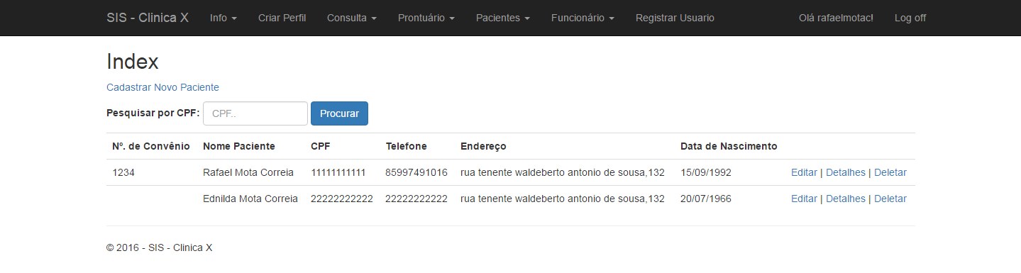

Figura 1 – Listagem de pacientes. (Fonte: elaborado pelo autor)

A opção “Cadastrar” onde é disponibilizado um formulário de cadastro dos pacientes.

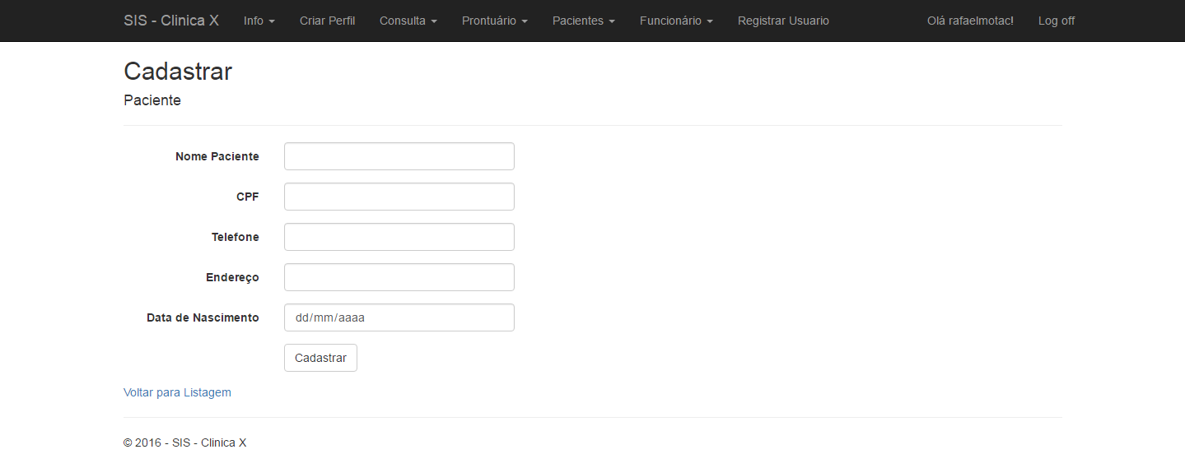

Figura 2 – Cadastro de pacientes. (Fonte: elaborado pelo autor)

A opção de listagem e detalhes dos pacientes está disponível apenas para funcionário e prof.saude, porém as de cadastro, deleção e edição é de uso exclusivo do perfil funcionário.

Funcionários

Assim como nos Pacientes, através da opção “Funcionarios”, é disponibilizada a opção “Index” onde temos uma listagem dos Funcionários, com um campo de busca para filtragem e opções de edição, detalhes e deleção de “Funcionarios”.

Prof. Saudes

Assim como nos Pacientes, através da opção “Prof.Saudes”, é disponibilizada a opção “Index” onde temos uma listagem dos Prof.de Saúde, com um campo de busca para filtragem e opções de edição, detalhes e deleção de “Prof.Saudes”.

Prontuários

A opção Prontuários possui os links para as funcionalidades “Cadastrar” e “Buscar” prontuário, onde são de uso exclusivo completo do Prof.Saúde. O funcionário pode criar prontuários, porém não pode visualizá-los, deletá-los ou editá-los.

O link “Cadastrar” redireciona o usuário para uma página onde é pedido o CPF do paciente que deseja criar um prontuário.

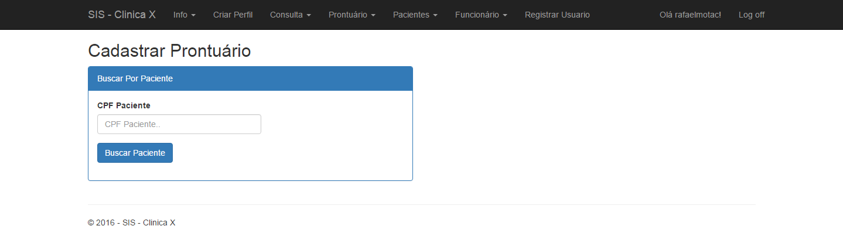

Figura 3 – Cadastro de prontuário. (Fonte: elaborado pelo autor)

O sistema busca o paciente e, caso exista um paciente com o devido CPF, o sistema fornece os dados para confirmação com um botão para cadastrar o prontuário.

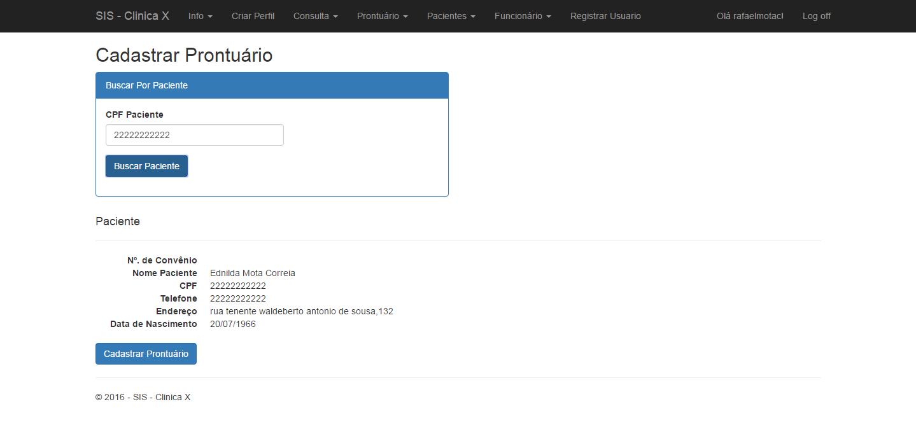

Figura 4 – Confirmação de Cadastro. (Fonte: elaborado pelo autor)

Com a confirmação o sistema cria o prontuário e fornece uma mensagem de confirmação com um link para visualização do prontuário.

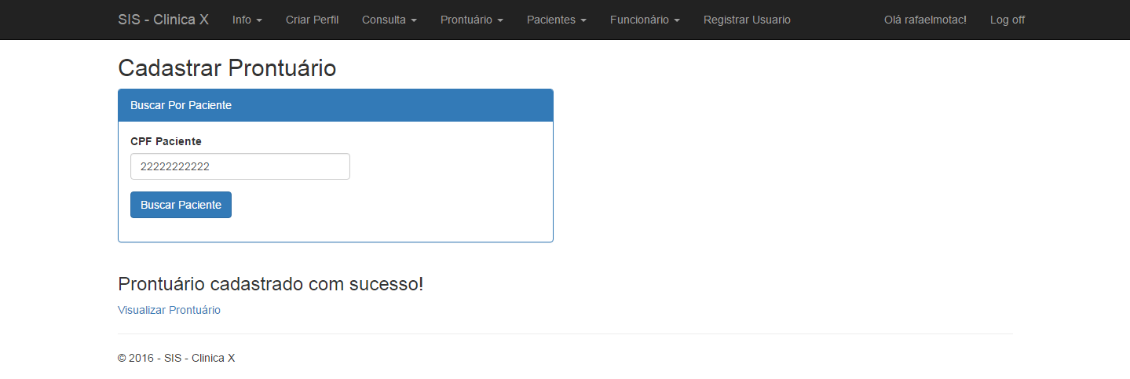

Figura 5 – Cadastro de prontuário concluído. (Fonte: elaborado pelo autor)

Caso exista um prontuário já atrelado ao CPF no sistema, então é mostrada uma mensagem que informa da existência do prontuário com um link para visualizar o prontuário.

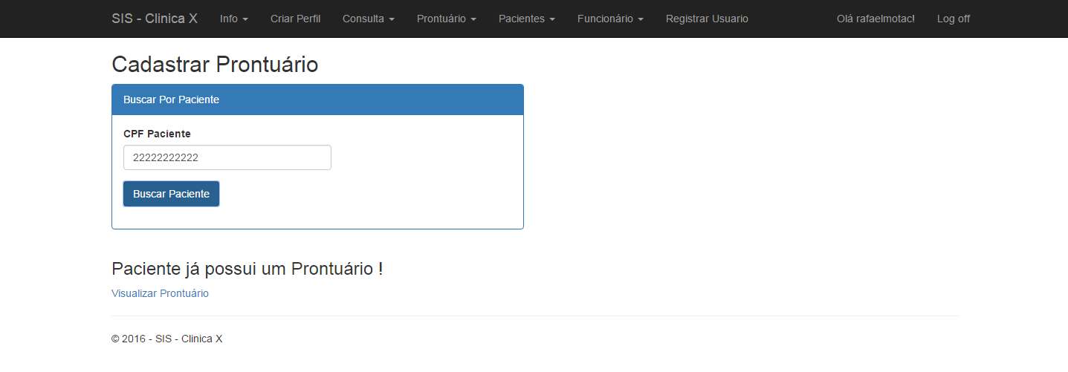

Figura 6 - Prontuário existente. (Fonte: elaborado pelo autor)

Caso não exista um paciente atrelado ao CPF informado o sistema retorna uma mensagem informando da inexistência com um link para cadastro de pacientes.

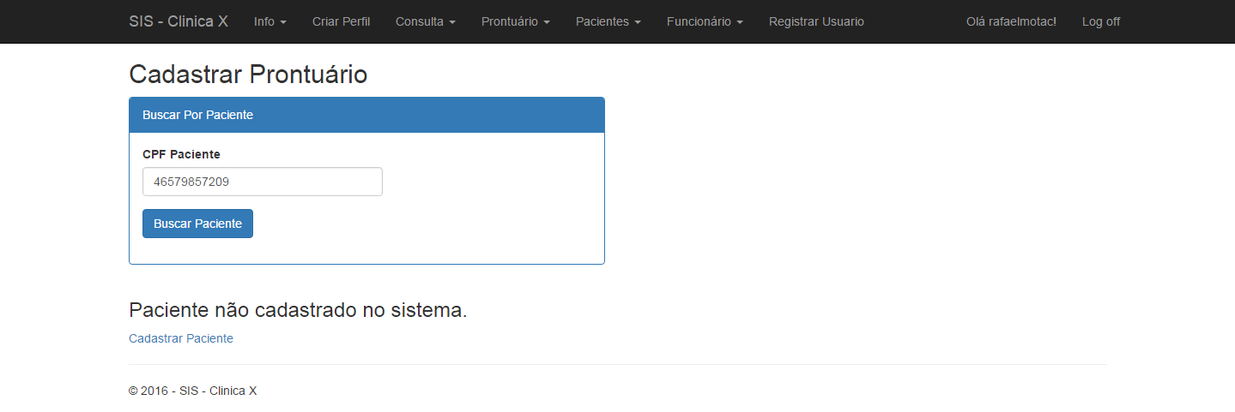

Figura 7 – Mensagem paciente não existente. (Fonte: elaborado pelo autor)

O link “Buscar” redireciona o usuário para uma página que pede o CPF do paciente para que seja realizada a busca do prontuário atrelado ao CPF.

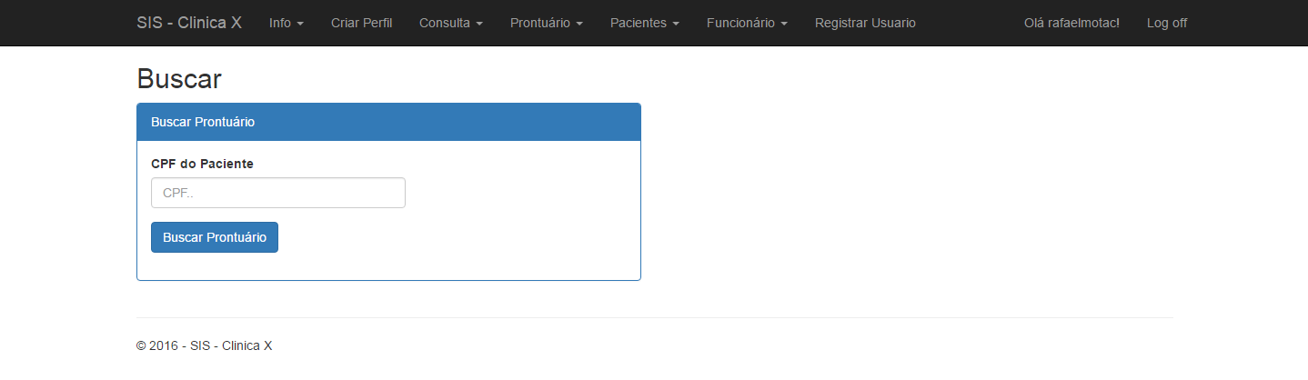

Figura 8 – Buscar prontuário. (Fonte: elaborado pelo autor)

Caso o CPF digitado esteja atrelado a um paciente e possua um prontuário, o sistema retorna uma visualização do prontuário com as opções de editar ou voltar para a busca.

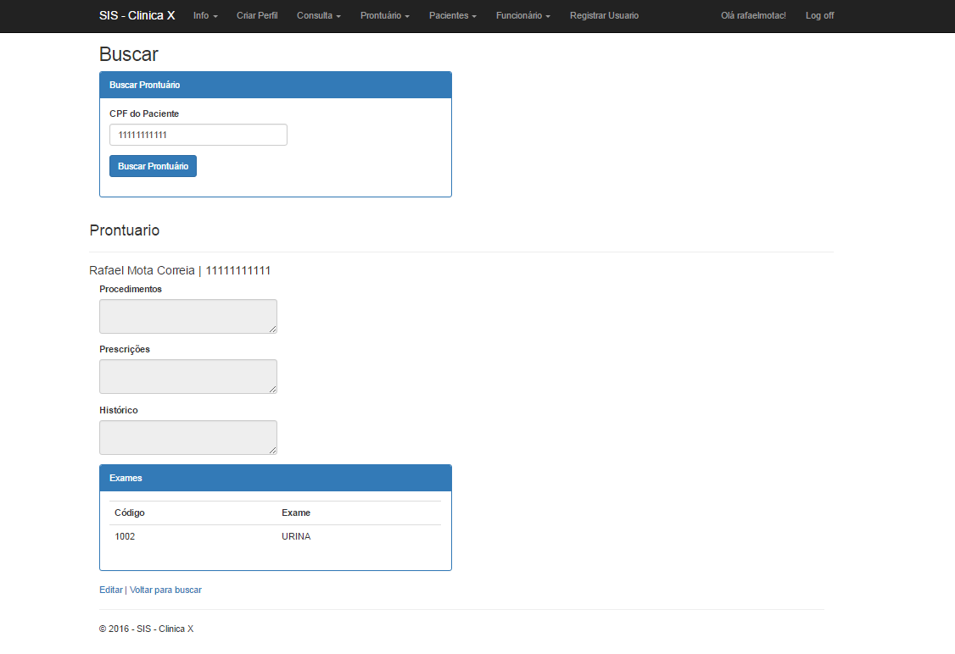

Figura 9 – Busca prontuário. (Fonte: elaborado pelo autor)

Caso o CPF digitado não esteja cadastrado em nenhum paciente o sistema retorna uma mensagem com um link para cadastro do paciente.

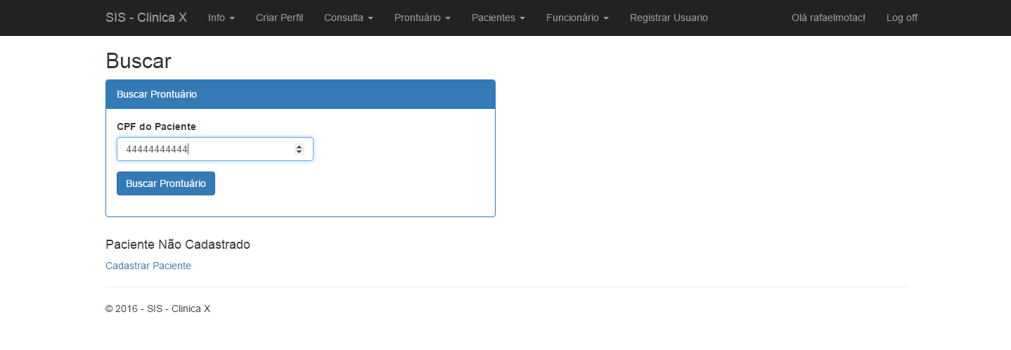

Figura 10 – Buscar prontuário paciente inexistente. (Fonte: elaborado pelo autor)

Caso o CPF digitado esteja cadastrado a um paciente, porém não possua um prontuário, o sistema exibe uma mensagem com um link para cadastro de prontuários.

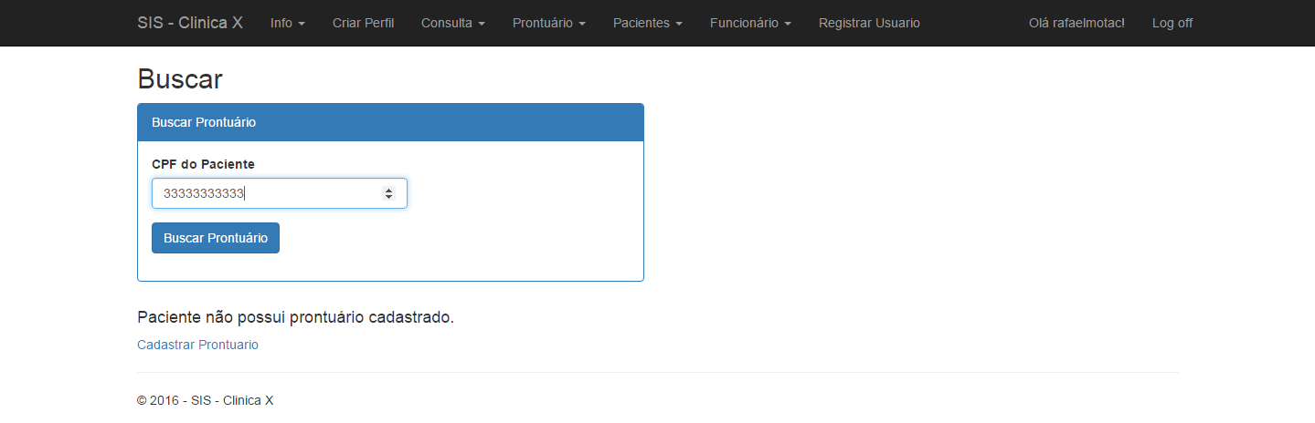

Figura 11 – Paciente sem prontuário. (Fonte: elaborado pelo autor)

Ao buscarmos um CPF de paciente com um prontuário cadastrado, e clicarmos na opção de “Editar”, é retornado ao usuário um formulário para edição do prontuário e exames do mesmo. Também é disponibilizado a opção de deletar o prontuário.

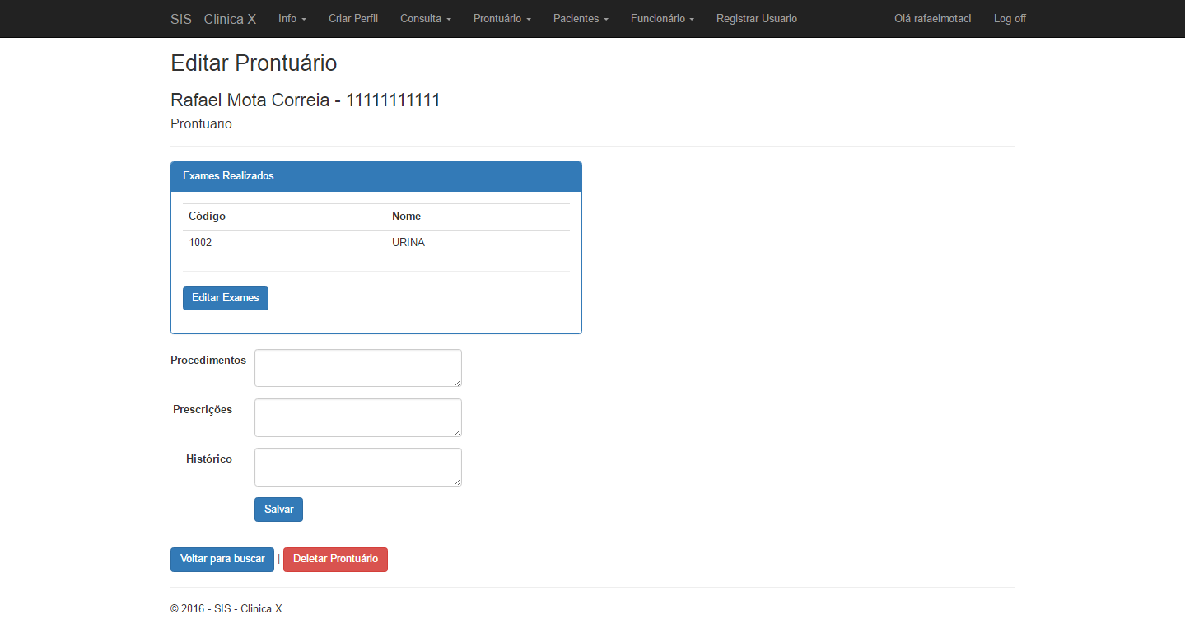

Figura 12 – Editar prontuário. (Fonte: elaborada pelo autor)

Consultas

Através da opção “Consultas”, é disponibilizada a opção “Index,” onde temos uma listagem das consultas, e opções de criação, edição, detalhes e deleção de consultas.

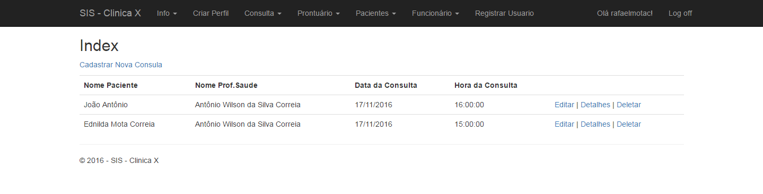

Figura 13 – Listagem de consultas. (Fonte: elaborada pelo autor)

Também é oferecida a opção “Buscar”, onde a mesma é divida entre buscar por médico, por dia e por paciente.

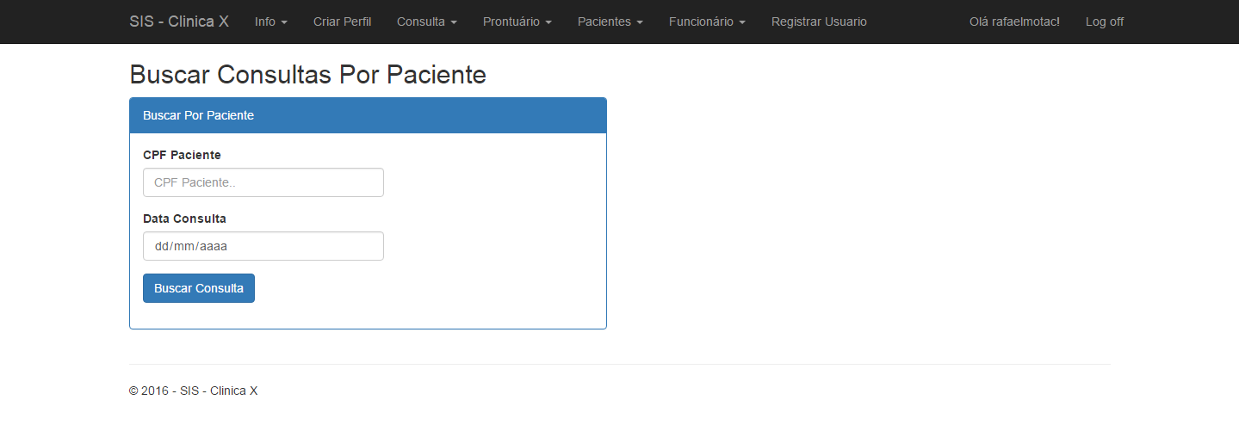Figura 14 – Buscar consultas por paciente. (Fonte: elaborada pelo autor)

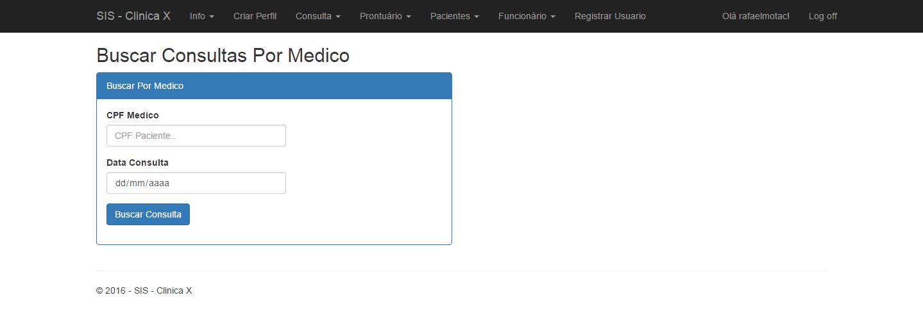

Figura 15 – Buscar consultas por médico. (Fonte: elaborada pelo autor)

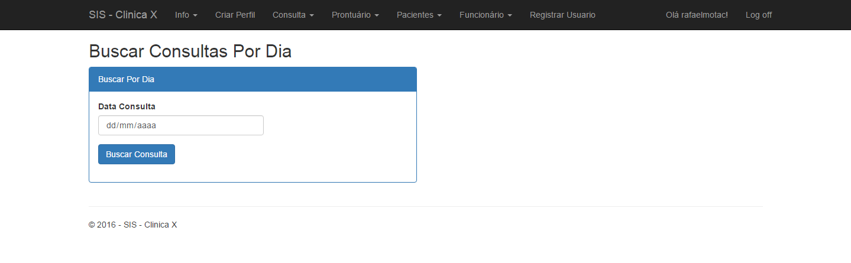Figura 16 – Buscar consultas por dia. (Fonte: elaborada pelo autor)

Caso não exista a consulta, ou não tenha sido localizada, é retornada uma mensagem para o usuário.

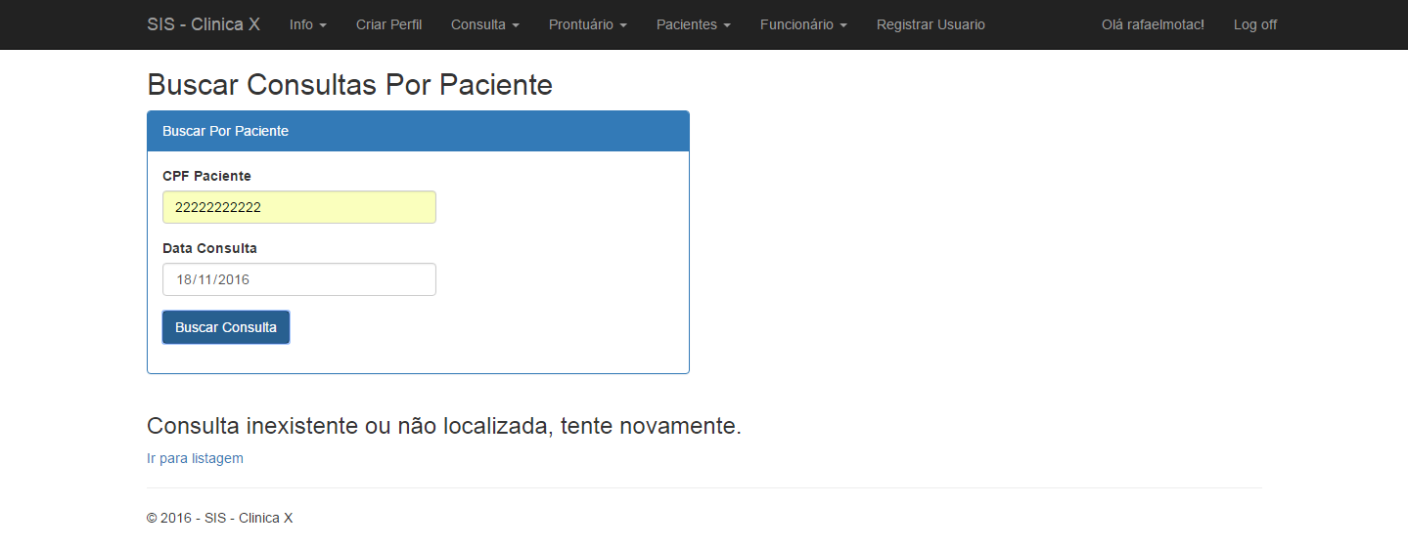

Figura 17 – Consulta não localizada ou inexistente. (Fonte: elaborado pelo autor)

Exames

Através da opção “Exames” o usuário é redirecionada para uma página “Index” de listagem, onde é disponibilizada uma opção de filtragem pelo ID do exame, e as opções de criação, detalhes e deleção de exames.

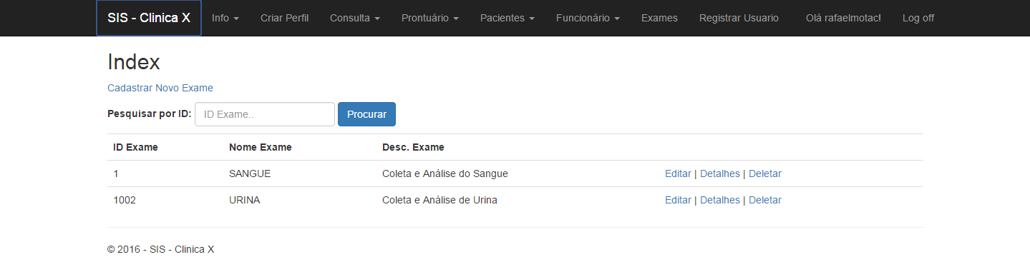

Figura 18 – Listagem de exame. (Fonte: elaborado pelo autor).

Registrar Usuários

Através desta opção é fornecido um formulário para o cadastro de novos usuários do sistema.

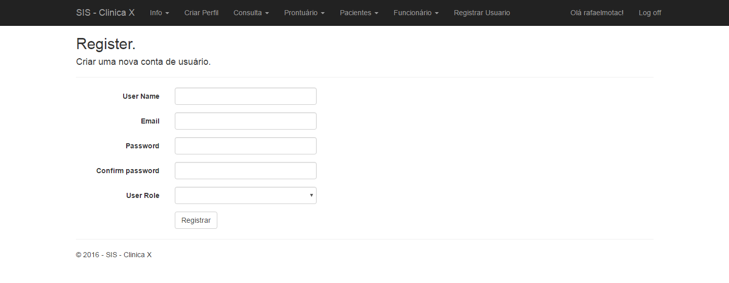

Figura 19 – Formulário para cadastro de usuários. (Fonte: elaborado pelo autor)

Criar Perfil

Esta opção é de uso exclusivo do administrador do sistema e fornece uma listagem dos Perfis disponíveis no sistema e permite a criação de novos perfis.

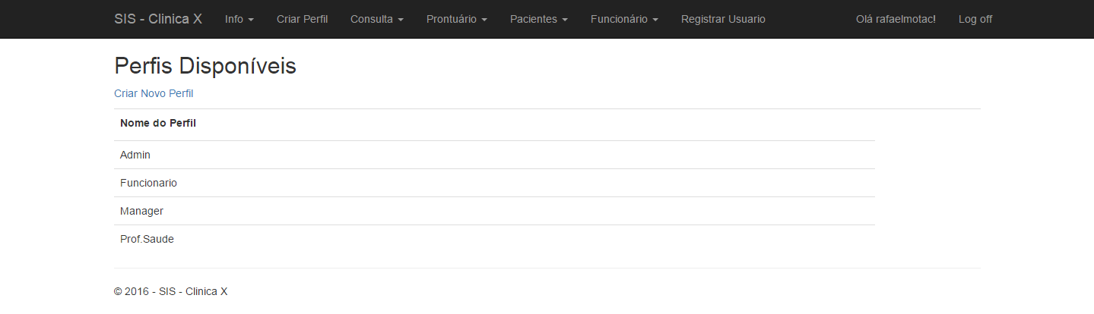

Figura 20 – Listagem de perfis. (Fonte: elaborado pelo autor)

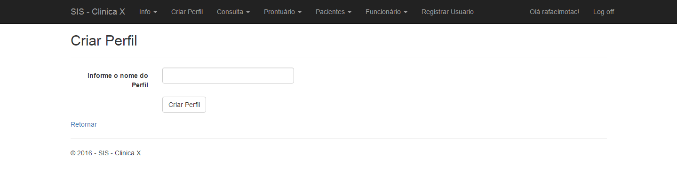

Figura 21 – Criação de perfil. (Fonte: elaborado pelo autor)

Log off

Com o usuário conectado no menu temos a opção de logoff que desconecta o usuário do sistema.

Log in

Com o usuário desconectado no sistema a única opção disponível é a de login, onde de acordo com o usuário que se conectar o layout do sistema se adaptará.

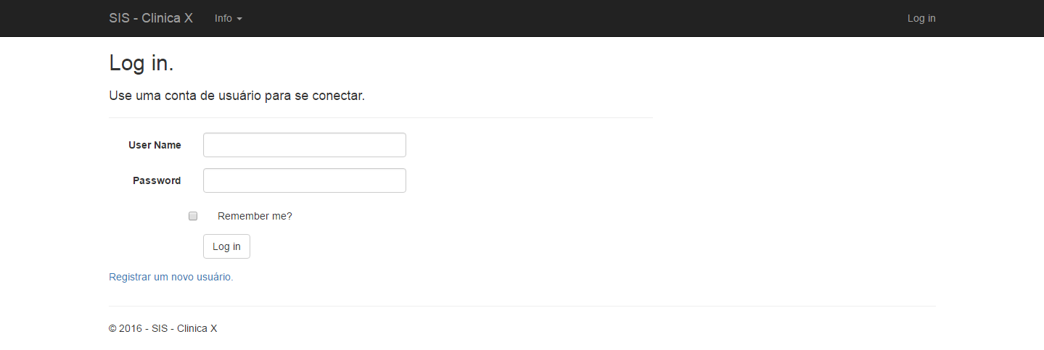Figura 22 – Login. (Fonte: elaborado pelo autor)

# Considerações finais

Com o desenvolvimento do sistema, puderam ser estudados os passos para o desenvolvimento de um software, desde sua ideia a implantação, no caso da Clínica X, fora desenvolvido um protótipo de software que tem como base o registro eletrônico de saúde, gerenciamento de consultas, funcionários, profs. de saúde e pacientes.

O protótipo construído atende a essa finalidade, porém necessita de melhorias que ficaram para trabalhos futuros, sendo eles uma melhor gestão dos exames, uma interface gráfica bem elaborada e que atende aos padrões de usabilidade.

Sendo assim foi concluído um produto viável mínimo (MVP - *Minimum Viable Product),* o software está funcional, porém não está concluído, sendo necessário um maior trabalho para a melhoria das funcionalidades planejadas.

# REFERÊNCIAS

1. BOOCH, GRADY; RUMBAUGH, JAMES, JACOBSON, IVAR. UML, GUIA DO USUÁRIO. 7ª TIRAGEM. RIO DE JANEIRO: CAMPUS, 2000.
2. FURUIE S. S. **PRONTUÁRIO ELETRÔNICO EM AMBIENTE DISTRIBUÍDO E HETEROGÊNEO: A EXPERIÊNCIA DO INCOR**. IN: CONGRESSO BRASILEIRO DE INFORMÁTICA EM SAÚDE 8. 2002 NATAL. ANAIS... DISPONÍVEL EM: <HTTP://WWW.SBIS.ORG.BR/INDEXFRAME.HTML>. ACESSO EM: 2 ABR 2006.
3. PRESSMAN, ROGER S. **ENGENHARIA DE SOFTWARE**.6ED. SÃO PAULO: MCGRAW-HILL, 2006.
4. Silva, Fábia Gama; Tavares Neto, José. **Avaliação dos prontuários médicos de hospitais de ensino do Brasil**. [Revista Brasileira de Educação Médica.](http://www.scielo.br/scielo.php?script=sci_serial&pid=0100-5502&lng=en&nrm=iso) On-line version ISSN 1981-5271. Rev. bras. educ.

med. vol.31 no.2 Rio de Janeiro May/Aug. 2007.

1. Sousa, Flávio R. C.; Moreira, Leonardo e Machado, Javam. **Computação em Nuvem: Conceitos, Tecnologias, Aplicações e Desafios**. Minicurso realizado na Universidade Federal do Piauí.

Disponível em: <http://www.ufpi.br/subsiteFiles/ercemapi/arquivos/files/minicurso/mc7.pdf>. Acesso em: 19 janeiro 2015.

1. STOLF, GIULIANO MÁRCIO. **Sistema Web Gerenciador De Clínica Médica: Automatizando A Clínica Cardiomed**. MONOGRAFIA DE GRADUAÇÃO EM SISTEMAS DE INFORMAÇÃO. UNIVERSIDADE FEDERAL DE BLUMENAU. Disponível em: <http://dsc.inf.furb.br/arquivos/tccs/monografias/2007-1giulianomarciostolfvf.pdf>[.](http://dsc.inf.furb.br/arquivos/tccs/monografias/2007-1giulianomarciostolfvf.pdf) Acesso em: 19 janeiro 2015.
2. TAURION, CEZAR. **CLOUD COMPUTING: Computação em nuvem: transformando o mundo da tecnologia da informação**. RIO DE JANEIRO: BRASPORT, 2009.
3. BUYYA, RAJKUMAR; YEO, CHEE SHIN; VENUGOPAL, SRIKUMAR; BROBERG, JAMES; BRANDIC, IVONA. CLOUD COMPUTING AND EMERGING IT PLATFORMS: VISION, HYPE, ANDREALITY FOR

DELIVERING COMPUTING AS THE 5TH UTILITY**. Future Generation Computer Systems**, Vienna, Austria, 11 dezembro 2008.Disponível em: <http://www.buyya.com/papers/Cloud-FGCS2009.pdf>. Acesso em: 17 outubro 2015.

# apêndice a – eNTIDADES DO SISTEMA

Pacientes

* ID para registro
* Nome
* CPF
* Telefone
* Data de nascimento
* Endereço
* Convênio

Convênio

* Paciente
* Número Convênio
* Nome Convênio

Funcionários:

* ID para registro
* Nome
* CPF
* Telefone
* Data de nascimento
* Endereço

Profissionais de Saúde

* ID para registro
* Nome
* CPF
* Telefone
* Data de nascimento
* Endereço
* CRM

CRO

Consultas

* ID para registro
* Data da consulta
* Hora da Consulta
* Prof.Saúde
* Paciente

Prontuário

* Paciente
* Prof.Saúde
* Exames
* Procedimentos
* Prescrições

Exame

* ID para registro
* Nome
* Descrição
* Prontuarios

Relações

* Uma consulta possui um profissional de saúde e um profissional de saúde possui várias consultas.
* Uma consulta possui um paciente e um paciente possui várias consultas.
* Um prontuário possui um profissional de saúde e um profissional de saúde está atrelado a vários prontuários.
* Um prontuário possui um paciente e um paciente possui um prontuário.
* Um prontuário possui vários exames e um exame possui vários prontuários.
* Um convênio possui um paciente e um paciente possui nenhum ou um convênio

# apêndice b – diagrama de casos de uso

## 

## 

## 

# apêndice c – especificações de casos de uso

**UC – Cadastrar Funcionários**

**Descrição**

Caso de uso para registro de funcionários

**Atores**

Administrador

**Pré-Condição**

Administrador logado no sistema

**Pós-Condição**

Funcionário Cadastrado

**Fluxo Principal**

1 - Administrador insere os dados do Funcionário

2 - Administrador salva os dados do Funcionário no sistema

3 - Funcionário cadastrado

**Fluxo Alternativo**

1 - Administrador insere os dados do Funcionario

2 - Administrador cancela o registro

Volta para o passo 1

**Fluxo de Exceção**

E1 - 2 - Administrador salva os dados do Funcionário no sistema

3 - Funcionário já existe

Volta para o passo 1

E1 - 2 - Administrador salva os dados do Funcionário no sistema

3 - Dados inválidos

Volta para o passo 1

**UC – Cadastrar Prof. Saúde**

**Descrição**

Casos de uso para cadastro de profissionais de saúde

**Atores**

Administrador

**Pré-Condição**

Administrador logado no sistema

**Pós-Condição**

Prof.Saúde Cadastrado

**Fluxo Principal**

1 - Administrador insere os dados do Prof.Saúde

2 - Administrador salva os dados do Prof.Saúde no sistema

3 - Prof.Saúde cadastrado

**Fluxo Alternativo**

1 - Administrador insere os dados do Prof. Saúde

2 - Administrador cancela o registro

Volta para o passo 1

**Fluxo de Exceção**

E1 - 2 - Administrador salva os dados do Prof.Saúde no sistema

3 - Prof.Saúde já existe

Volta para o passo 1

E1 - 2 - Administrador salva os dados do Prof.Saúde no sistema

3 - Dados inválidos

Volta para o passo 1

**UC – Cadastro de Exames**

**Descrição**

Casos de uso para cadastro de Exame

**Atores**

Administrador

**Pré-Condição**

Administrador logado no sistema

**Pós-Condição**

Exame Cadastrado

**Fluxo Principal**

1 - Administrador insere os dados do Exame

2 - Administrador salva os dados do Exame no sistema

3 - Exame cadastrado

**Fluxo Alternativo**

1 - Administrador insere os dados do Exame

2 - Administrador cancela o registro

Volta para o passo 1

**Fluxo de Exceção**

E1 - 2 - Administrador salva os dados do Exame no sistema

3 - Exame já existe

Volta para o passo 1

E2 - 2 - Administrador salva os dados do Exame no sistema

3 - Dados inválidos

Volta para o passo 1

**UC – Manter Pacientes**

**Descrição**

Caso de uso para manter pacientes através do CRUD

**Atores**

Funcionário

**Pré-Condição**

Funcionário devidamente logado no Sistema

**Pós-Condição**

1 - Criar Paciente

Paciente registrado com sucesso

2 Consultar Paciente

Paciente consultado com sucesso

3 - Atualizar Paciente

Paciente atualizado com sucesso

4 - Deletar Paciente

Paciente deletado com sucesso

**Fluxo Principal**

Funcionários tem a opção de escolher entre quatro operações.

1 - Funcionário escolhe uma lista de opções

Criar Paciente

Consultar Paciente

Atualizar Paciente

Deletar Paciente

1.1- Criar Paciente

1.1.1 - Funcionário insere os dados do paciente

1.1.2 - Funcionários salva os dados do paciente no sistema

1.1.3 - Paciente cadastrado

1.2 - Consultar Paciente

1.2.1- Funcionário insere ID ou Nome do Paciente

1.2.2 - Paciente Localizado

1.3 - Atualizar Paciente

1.3.1 - Funcionário Consulta Paciente

1.3.2 - Funcionário escolhe alterar dados do paciente

1.3.3 - Funcionário altera dados do paciente

1.3.4 - Funcionário confirma as alterações

1.3.5 - Funcionários submete as alterações

1.3.6 - Paciente Atualizado

1.4 - Deletar Paciente

1.4.1 - Funcionário Consulta Paciente

1.4.2 - Funcionário seleciona deletar paciente

1.4.3 - Funcionário confirma deleção do paciente

1.4.4 - Paciente Deletado

2 - Paciente Mantido

**Fluxo Alternativo**

1.1.1 - Voltar para lista de opções

Volta para o passo 1

1.2.1 - Voltar para lista de opções

Volta para o passo 1

1.3.1 - Voltar para lista de opções

Volta para o passo 1

1.3.4 - Funcionário confirma as alterações

Volta para o passo 1.3.3

1.4.1 - Voltar para lista de opções

Volta para o passo 1

1.4.3 - Funcionário confirma deleção do paciente

Volta para o passo 1.4.1

**Fluxo de Exceção**

E1 - 1.1.2 - Funcionário salva os dados do paciente no sistema

1.1.3 - Paciente já existe

Volta para o passo 1.1

E2 - 1.1.2 - Funcionário salva os dados do paciente no sistema

1.1.3 - Dados inválidos

Volta para o passo 1.1

E3 - 1.2.1 - Funcionário insere ID de registro ou nome do paciente

1.2.2 - Paciente não existe

Volta para o passo 1.2

E4 - 1.3.1 - Funcionário Consulta Paciente

1.2.1 - Funcionário insere ID de registro ou nome do paciente

1.2.2 - Paciente não existe

Volta para o passo 1.3

E5 - 1.3.4 - Funcionário submete as alterações

1.3.5 - Dados inválidos

Volta para o passo 1.3

E6 - 1.4.1 Funcionário Consulta Paciente

1.2.1 - Funcionário insere ID de registro ou nome do paciente

1.2.2 - Paciente não existe

Volta para o passo 1.4

**UC – Manter Agendamento de Consulta**

**Descrição**

Caso de uso para manter Consultas através do CRUD

**Atores**

Funcionário

**Pré-Condição**

Funcionário logado no sistema

**Pós-Condição**

1 - Criar Consulta

Consulta registrada com sucesso

2 - Consultar Consulta

Consulta consultada com sucesso

3 - Atualizar Consulta

Paciente atualizada com sucesso

4 - Deletar Consulta

Consulta deletada com sucesso

**Fluxo Principal**

Funcionários tem a opção de escolher entre quatro operações.

1 - Funcionário escolhe uma lista de opções

Criar Consulta

Consultar Consulta

Atualizar Consulta

Deletar Consulta

1.1- Criar Consulta

1.1.1 - Funcionário insere os dados da Consulta

1.1.2 - Funcionários salva os dados da Consulta no sistema

1.1.3 - Consulta cadastrado

1.2 - Consultar Consulta

1.2.1- Funcionário insere ID da consulta

1.2.2 - Consulta Localizada

1.3 - Atualizar Consulta

1.3.1 - Funcionário Consulta Consulta

1.3.2 - Funcionário escolhe alterar dados da Consulta

1.3.3 - Funcionário altera dados da Consulta

1.3.4 - Funcionário confirma as alterações

1.3.5 - Funcionários submete as alterações

1.3.6 - Consulta Atualizada

1.4 - Deletar Paciente

1.4.1 - Funcionário Consulta Consulta

1.4.2 - Funcionário seleciona deletar da Consulta

1.4.3 - Funcionário confirma deleção da Consulta

1.4.4 - Consulta Deletada

2 - Consulta Mantida

**Fluxo Alternativo**

1.1.1 - Voltar para lista de opções

Volta para o passo 1

1.2.1 - Voltar para lista de opções

Volta para o passo 1

1.3.1 - Voltar para lista de opções

Volta para o passo 1

1.3.4 - Funcionário confirma as alterações

Volta para o passo 1.3.3

1.4.1 - Voltar para lista de opções

Volta para o passo 1

1.4.3 - Funcionário confirma deleção da Consulta

Volta para o passo 1.4.1

**Fluxo de Exceção**

E1 - 1.1.2 - Funcionário salva os dados do Consulta no sistema

1.1.3 - Consulta já existe

Volta para o passo 1.1

E2 - 1.1.2 - Funcionário salva os dados da Consulta no sistema

1.1.3 - Dados inválidos

Volta para o passo 1.1

E3 - 1.2.1 - Funcionário insere ID de registro da Consulta

1.2.2 - Consulta não existe

Volta para o passo 1.2

E4 - 1.3.1 - Funcionário Consulta Consulta

1.2.1 - Funcionário insere ID de registro da Consulta

1.2.2 - Consulta não existe

Volta para o passo 1.3

E5 - 1.3.4 - Funcionário submete as alterações

1.3.5 - Dados inválidos

Volta para o passo 1.3

E6 - 1.4.1 Funcionário Consulta Consulta

1.2.1 - Funcionário insere ID de registro da Consulta

1.2.2 - Consulta não existe

Volta para o passo 1.4

**UC – Manter Planos de Saúde**

**Descrição**

Caso de uso para manter Planos através do CRUD

**Atores**

Funcionário

**Pré-Condição**

Funcionário devidamente Logado no Sistema

**Pós-Condição**

1 - Criar Plano

Plano registrado com sucesso

2 - Consultar Plano

Plano consultado com sucesso

3 - Atualizar Plano

Plano atualizado com sucesso

4 - Deletar Plano

Plano deletado com sucesso

**Fluxo Principal**

Funcionários tem a opção de escolher entre quatro operações.

1 - Funcionário escolhe uma lista de opções

Criar Plano

Consultar Plano

Atualizar Plano

Deletar Plano

1.1- Criar Paciente

1.1.1 - Funcionário insere os dados do Plano

1.1.2 - Funcionários salva os dados do Plano no sistema

1.1.3 - Plano cadastrado

1.2 - Consultar Plano

1.2.1- Funcionário insere ID ou Nome do Plano

1.2.2 - Plano Localizado

1.3 - Atualizar Plano

1.3.1 - Funcionário Consulta Plano

1.3.2 - Funcionário escolhe alterar dados do Plano

1.3.3 - Funcionário altera dados do Plano

1.3.4 - Funcionário confirma as alterações

1.3.5 - Funcionários submete as alterações

1.3.6 - Plano Atualizado

1.4 - Deletar Plano

1.4.1 - Funcionário Consulta Plano

1.4.2 - Funcionário seleciona deletar Plano

1.4.3 - Funcionário confirma deleção do Plano

1.4.4 - Plano Deletado

2 - Plano Mantido

Fluxo Alternativo

1.1.1 - Voltar para lista de opções

Volta para o passo 1

1.2.1 - Voltar para lista de opções

Volta para o passo 1

1.3.1 - Voltar para lista de opções

Volta para o passo 1

1.3.4 - Funcionário confirma as alterações

Volta para o passo 1.3.3

1.4.1 - Voltar para lista de opções

Volta para o passo 1

1.4.3 - Funcionário confirma deleção do Plano

Volta para o passo 1.4.1

**Fluxo de Exceção**

E1 - 1.1.2 - Funcionário salva os dados do Plano no sistema

1.1.3 - Plano já existe

Volta para o passo 1.1

E2 - 1.1.2 - Funcionário salva os dados do Plano no sistema

1.1.3 - Dados inválidos

Volta para o passo 1.1

E3 - 1.2.1 - Funcionário insere ID de registro ou nome do Plano

1.2.2 - Plano não existe

Volta para o passo 1.2

E4 - 1.3.1 - Funcionário Consulta Plano

1.2.1 - Funcionário insere ID de registro ou nome do Plano

1.2.2 - Plano não existe

Volta para o passo 1.3

E5 - 1.3.4 - Funcionário submete as alterações

1.3.5 - Dados inválidos

Volta para o passo 1.3

E6 - 1.4.1 Funcionário Consulta Plano

1.2.1 - Funcionário insere ID de registro ou nome do Plano

1.2.2 - Plano não existe

Volta para o passo 1.4

**UC – Manter Prontuário**

**Descrição**

Caso de uso para Manter Prontuários através do CRUD

**Atores**

Prof. Saúde

**Pré-Condição**

Prof. Saúde logado no sistema

**Pós-Condição**

1 - Criar Prontuário

Prontuário registrado com sucesso

2 - Consultar Prontuário

Prontuário consultado com sucesso

3 - Atualizar Prontuário

Prontuário atualizado com sucesso

4 - Deletar Prontuário

Prontuário deletado com sucesso

**Fluxo Principal**

Prof. Saúde tem a opção de escolher entre quatro operações.

1 - Prof. Saúde escolhe uma lista de opções

Criar Prontuário

Consultar Prontuário

Atualizar Prontuário

Deletar Prontuário

1.1- Criar Prontuário

1.1.1 - Prof. Saúde insere os dados do Prontuário

1.1.2 - Prof. Saúde salva os dados do Prontuário no sistema

1.1.3 - Prof. Saúde cadastrado

1.2 - Consultar Prontuário

1.2.1- Prof. Saúde insere ID do Prontuário ou Nome do Paciente

1.2.2 - Prontuário Localizado

1.3 - Prontuário Paciente

1.3.1 - Prof. Saúde Consulta Prontuário

1.3.2 - Prof. Saúde escolhe alterar dados do Prontuário

1.3.3 - Prof. Saúde altera dados do Prontuário

1.3.4 - Prof. Saúde confirma as alterações

1.3.5 - Prof. Saúde submete as alterações

1.3.6 - Prontuário Atualizado

1.4 - Deletar Prontuário

1.4.1 - Prof. Saúde Consulta Prontuário

1.4.2 - Prof. Saúde seleciona deletar Prontuário

1.4.3 - Prof. Saúde confirma deleção do Prontuário

1.4.4 - Prontuário Deletado

2 - Prontuário Mantido

**Fluxo Alternativo**

1.1.1 - Voltar para lista de opções

Volta para o passo 1

1.2.1 - Voltar para lista de opções

Volta para o passo 1

1.3.1 - Voltar para lista de opções

Volta para o passo 1

1.3.4 - Prof. Saúde confirma as alterações

Volta para o passo 1.3.3

1.4.1 - Voltar para lista de opções

Volta para o passo 1

1.4.3 - Prof. Saúde confirma deleção do Prontuário

Volta para o passo 1.4.1

**Fluxo de Exceção**

E1 - 1.1.2 - Prof. Saúde salva os dados do Prontuário no sistema

1.1.3 - Prontuário já existe

Volta para o passo 1.1

E2 - 1.1.2 - Prof. Saúde salva os dados do Prontuário no sistema

1.1.3 - Dados inválidos

Volta para o passo 1.1

E3 - 1.2.1 - Prof. Saúde insere ID de registro do Prontuário ou nome do Paciente

1.2.2 - Prontuário não existe

Volta para o passo 1.2

E4 - 1.3.1 - Prof. Saúde Consulta Prontuário

1.2.1 - Prof. Saúde insere ID de registro do Prontuário ou nome do Paciente

1.2.2 - Prontuário não existe

Volta para o passo 1.3

E5 - 1.3.4 - Prof. Saúde submete as alterações

1.3.5 - Dados inválidos

Volta para o passo 1.3

E6 - 1.4.1 Prof. Saúde Consulta Prontuário

1.2.1 - Prof. Saúde insere ID de registro do Prontuário ou nome do Paciente

1.2.2 - Prontuário não existe

Volta para o passo 1.4

**UC – Consultar Pacientes**

**Descrição**

Caso de uso para consultar pacientes

**Atores**

Prof.Saúde

**Pré-Condição**

Prof.Saúde logado no sistema

**Pós-Condição**

Paciente Localizado

**Fluxo Principal**

1 - Prof. Saúde insere ID do Paciente ou Nome do Paciente

2- Paciente Localizado

**Fluxo Alternativo**

1 - Prof. Saúde insere ID do Paciente ou Nome do Paciente

2 - Prof.Saúde cancela a consulta

Volta para o passo 1

**Fluxo de Exceção**

E1 - 1 - Prof. Saúde insere ID de registro do Paciente ou nome do Paciente

2- Paciente não existe

Volta para o passo 1

**UC – Solicitar Exames**

**Descrição**

Caso de uso para solicitar exames

**Atores**

Prof.Saúde

**Pré-Condição**

Prof.Saúde logado no sistema

**Pós-Condição**

**Exame Solicitado**

**Fluxo Principal**

1 - Prof. Saúde seleciona os exames

2 - Prof. Saúde registra os exames no prontuário

3 - Prof. Saúde confirma os exames no prontuário

**Fluxo Alternativo**

3 - Prof. Saúde confirma os exames no prontuário

Volta para o passo 1

**Fluxo de Exceção**

1 - Prof. Saúde seleciona os exames

2 - Exame não localizado

3 -volta para o passo 1

# apêndice e – modelo conceitual de classes

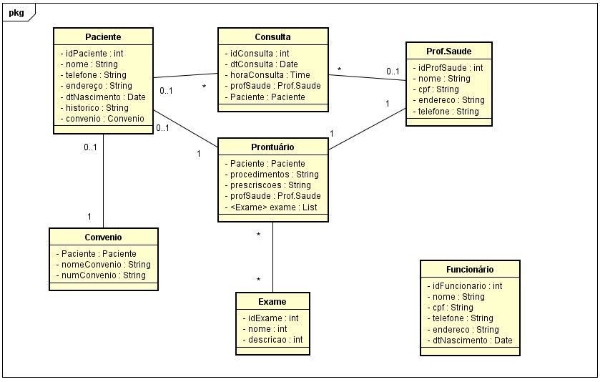

# apêndice e – modelo lógico de dados

